Nama : Tassya Davina Aryanti

Kelas : XI RPL 5

Absen : 39

**Tugas Praktikum**

1. Jelaskan perbedaan penggunaan try catch finally dan throw throws!

Try : Keyword ini biasanya digunakan dalam suatu block program

Catch : Dalam java, keyword catch harus dipasangkan dengan try. Kegunaan keyword ini adalah menangkap kesalahan atau bug yang terjadi dalam block try

Finnaly : Keyword ini merupakan keyword yang menunjukan bahwa block program tersebut akan selalu dieksekusi meskipun adanya kesalahan yang muncul atau pun tidak ada

Throw : Keyword ini digunakan untuk melemparkan suatu bug yang dibuat secara manual

Throws : Keyword throws digunakan dalam suatu method atau kelas yang mungkin menghasilkan suatu kesalahan sehingga perlu ditangkap errornya

1. Jelaskan dengan bahasa dan pemahanmu sendiri mengenai jenis-jenis exception yang ada

Try catch : digunakan untuk penanganan exception,dalam java menggunakan blok try dan catch. Blok try digunakan menempatkan kode yang melemparkan exception. Blok catch digunakan menempatkan kode yang menangani exception.

Try catch finnally : memiliki proses lebih lengkap,finnal dapat mendefinisikan kode program yang dieksekusi baik ada exception yang terjadi maupun bila tidak terjadi exception sama sekali.

Keyword Finnaly : fungsinya hampir sama dengan keyword default pada switch-case,ada 3 proses.

* Bila tidak terjadi exception,maka blok finally akan di eksekusi . setelah selesai, interpreter akan mengeksekusi statement selanjutnya.
* Bila terjadi exception, interpreter akan berhenti mengeksekusi statement dalam blok try berikutnya. Kemudian, interpreter akan mencari catch yang sesuai. Bila ditemukan, interpreter akan mengeksekusi catch dan finally.
* Bila exception terjadi, namun tidak ada catch yang sesuai, maka statement – statemenet try berikutnya yang masih tersisa tidak akan di eksekusi. Selanjutnya, interpreter akan mengeksekusi blok finally.

Keyword Throw : Bentuk umum kalimatnya :

Throw ThrowableInstance;

Instan Throwable harus merupakan obyek dengan tipe Throwable atau subkelas dari Throwable. Terdapat dua cara untuk memperoleh obyek Throwable, yaitu :

* Menggunakan parameter di klausa catch
* Menciptakan salah satu dengan menggunakan operator new()

Eksekusi program akan dihentikan segera setelah kalimat throw

Keyword Trows : Jika sebuah method dapat menyebabkan sebuah exception namun tidak menangkapnya, maka digunakan keyword throws

1. Try

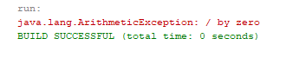

Catch

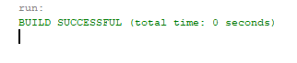

Finally

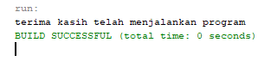

Throw

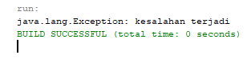

Throws

